|  |  |  |  |  |
| --- | --- | --- | --- | --- |
|  | | | | |
|  |  |  | |  |
| Dem Roboter  Dokumentation | | |
| Seminarwoche Softwareentwicklung | | G.Zordan K.Troxler A.Schmid N.Börtzler |

Inhalt

1. Einleitung 3

1.2 SCRUM-Team 4

1.3 SCRUM-Fortschritt 4

2. Usecase 5

3. Sequenzdiagramm 7

4. Flussdiagramm Code 8

5. Bauanleitung Roboter 9

a) Einheit Achse D 9

b) Einheit Achsen B und C 10

c) Verbinden der Achsenkonstruktion Finger 11

d) Fundament mit Achse A 12

e) Verbindungselement Achse A mit Fingereinheit 14

f) Montage vom Verbindungsmodul mit Achse A 16

g) Vorkonfektion EV3 17

h) Montage EV3 Modul an Fundament 19

i) Montage des Fingers mit Fundament 21

6. Letzte Seite 23

# Einleitung

Die Seminarwoche steht bevor und wir haben die spannende Aufgabe, ein Softwareprojekt nach der agilen Methode Scrum durchzuführen. Doch anstatt nur theoretisch zu arbeiten, wird in diesem Projekt ein Lego-Mindstorms-Roboter als praktisches Beispiel verwendet. Wir werden das Projekt in einer Gruppe bearbeiten und uns dabei an die selbst vorgegebenen Standards halten. Dabei haben wir die Freiheit, ein beliebiges Thema für unser Projekt auszuwählen, solange es ausreichend „Komplexität“ aufweist. Die Seminarwoche ist strukturiert und bietet uns verschiedene Themen und Aktivitäten an jedem Tag, um uns in die Welt des Softwaredesigns, der Projektplanung und der agilen Entwicklung einzuführen.

Am Montag steht Softwaredesign und UML im Fokus, wobei wir lernen, wie man effektiv Software entwirft und UML-Diagramme erstellt. Es werden auch Gruppen gebildet und die Projektthemen-Suche steht auf dem Programm. Die Einführung in Projektmanagement mit GitHub hilft uns, die grundlegenden Konzepte der Versionskontrolle und Zusammenarbeit mit einem verteilten Repository zu verstehen.

Am Dienstag steht die definitive Projektwahl an. Danach beginnt die eigentliche Arbeit am Projekt mit dem ersten Sprint. Wir setzen unser Wissen aus dem Softwaredesign und der UML in die Praxis um und starten die Entwicklung unseres Lego-Mindstorms-Roboters.

Der Mittwoch steht ganz im Zeichen der Arbeit am Projekt mit dem zweiten Sprint. Wir setzen dabei unsere Projektmanagement- und Entwicklungskenntnisse ein, um unser Roboter weiterzuentwickeln und die Funktionalitäten zu erweitern.

Am Donnerstag geht es weiter mit dem dritten Sprint, bei dem wir intensiv an unserem Projekt arbeiten und unser Roboter optimieren. Es ist auch Zeit für Feinabstimmungen und Verbesserungen, um sicherzustellen, dass die Roboter den gewünschten Anforderungen entsprechen.

Am Freitag steht der letzte Sprint an, bei dem wir unser Projekt abschliessen und unser Lego-Mindstorms-Roboter fertigstellen. Es ist Zeit für die Abgabe und Präsentation des Projektes, bei der wir unsere Arbeit vorstellen und unsere Erfahrungen in der agilen Entwicklung und im Projektmanagement teilen können.

Insgesamt bietet die Seminarwoche uns die Möglichkeit, in einem realen Projektumfeld nach Scrum zu arbeiten und praktische Erfahrungen in Softwaredesign, der agilen Entwicklung und im Projektmanagement zu sammeln. Es ist eine intensive Woche voller Herausforderungen und Lernmöglichkeiten, die uns wertvolle Einblicke in die Welt der Softwareentwicklung bietet.

## SCRUM-Team

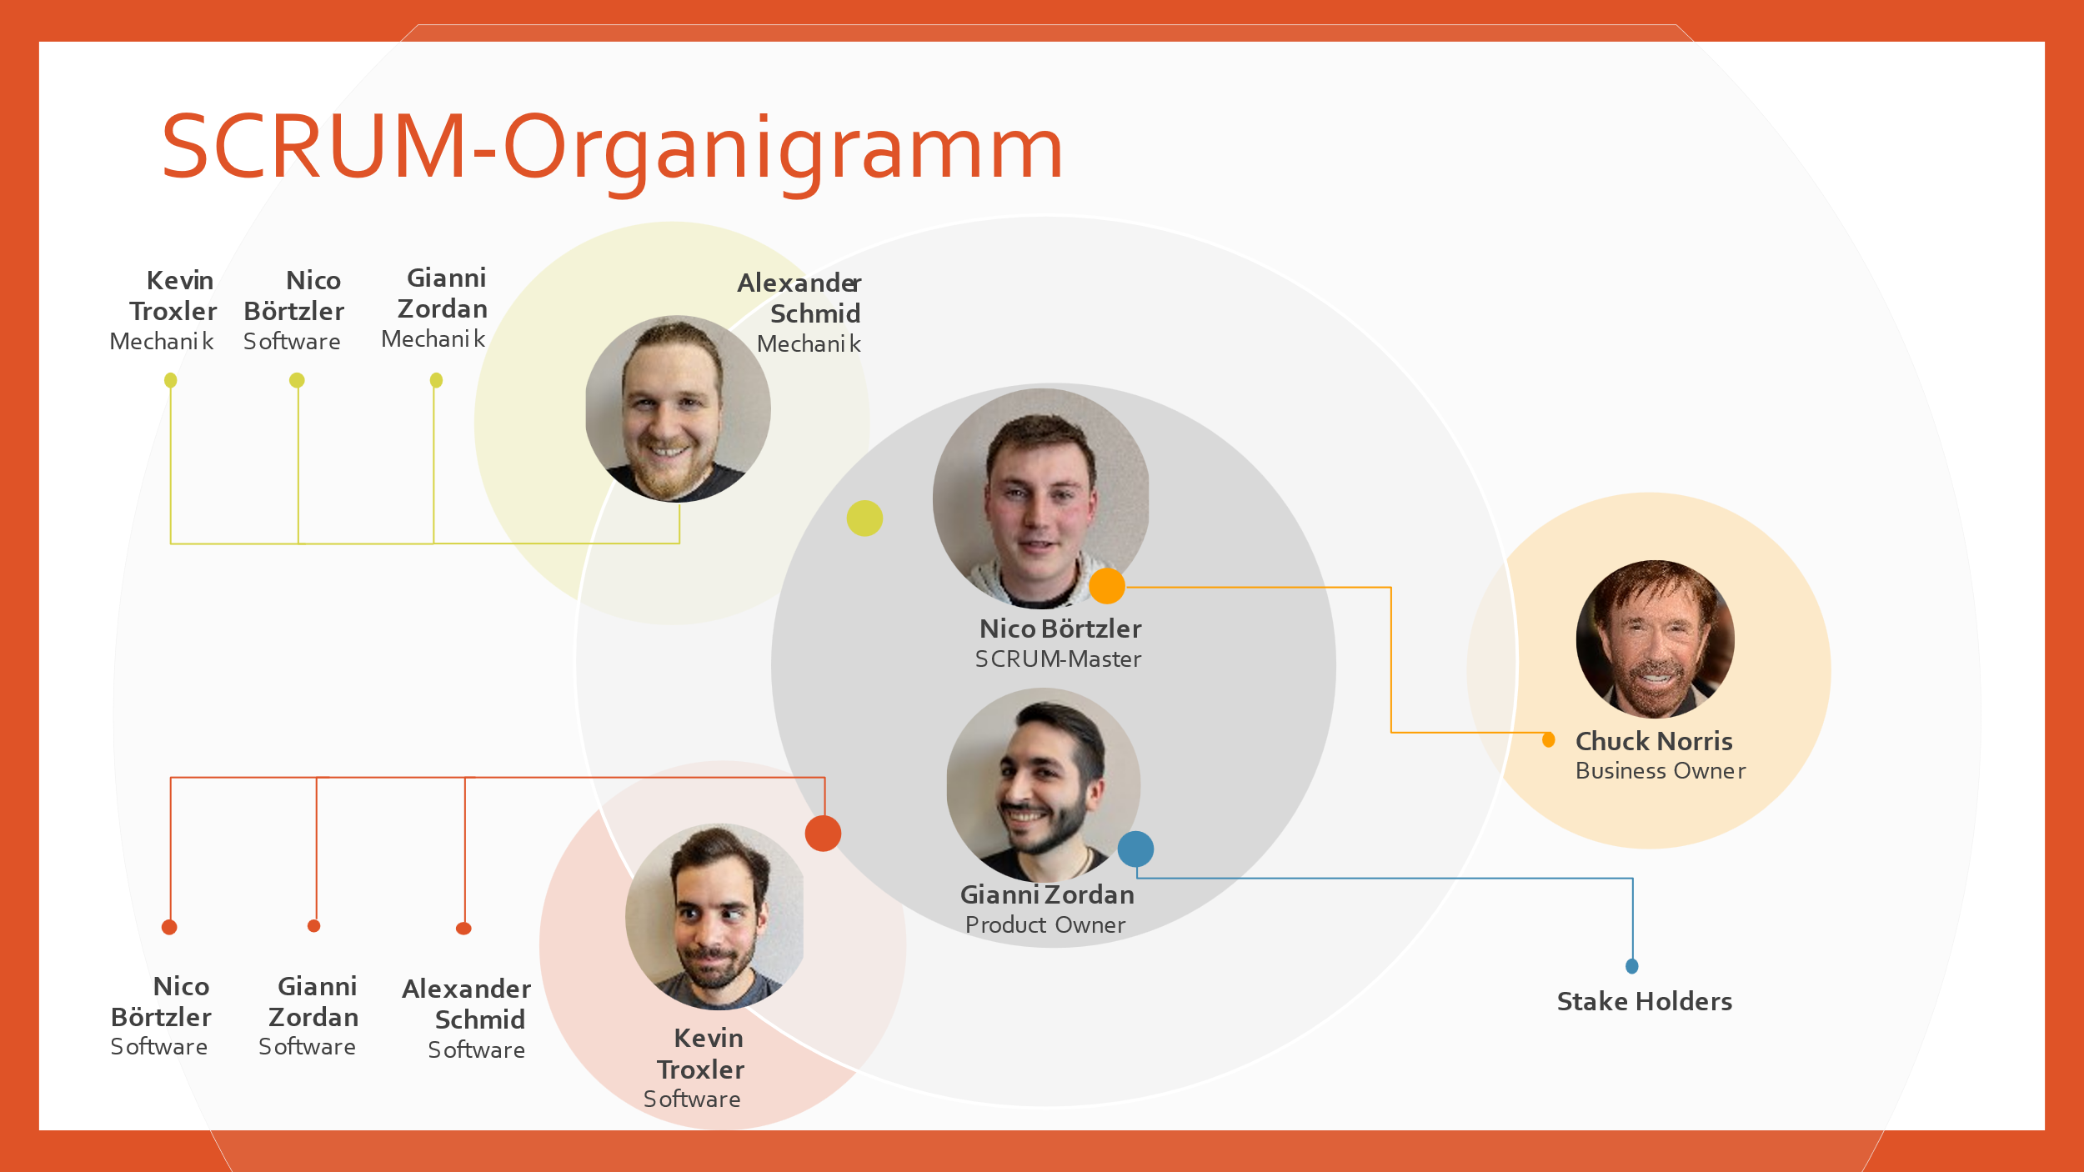

## SCRUM-Fortschritt

Wir haben uns grundsätzlich an die SCUM-Methode gehalten, um das Projekt möglichst effizient durchführen zu können. Dabei haben wir nach den Sprints die Prioritäten festgelegt.

Die Tasks haben wir in „Issues“ im GitHub festgehalten. Daraus haben wir die Sprint Backlogs erstellt und täglich die Sprint Review-Meetings gehalten, um immer auf dem aktuellen Stand zu bleiben.

Anschliessend an die Meetings am Abend wurde eine Retrospektive gehalten, um die nächsten Arbeiten des anfallenden Sprints allenfalls neu zu bewerten.

Das Team hat den Product Owner regelmässig über den Fortschritt informiert, während der Scrum-Master die Regeltermine überwacht und organisiert hat.

## 1.3.1 Sprint 1

Die Ziele, welche wir uns für den Sprint 1 gesetzt haben:

* Bla

# Usecase

**Name:**

Ein LEGO Mindstorms Roboter mit 3 Achsen soll programmiert werden, um eine Texteingabe auf einer Tastatur nachzutippen.

**Akteure:**

* Programmierer: Erstellt das Programm und führt die Programmierung durch
* Roboter: Führt die Aufgabe aus
* Schaumstoff-Tastatur: Eingabegerät, auf das der Roboter die Eingabe tätigt
* Mechaniker: Baut den Roboter vorschriftsgemäss auf

**Auslöser:**

Es soll ein Roboter erstellt werden, der in der Lage ist, Texteingaben auf einer Schaumstoff-Tastatur nachzutippen.

**Vorbedingungen:**

* Der LEGO Mindstorms Roboter wurde erfolgreich zusammengebaut und konfiguriert.
* Die Schaumstoff-Tastatur ist vor dem Roboter korrekt platziert.
* Der Programmierer hat eine geeignete Programmierumgebung eingerichtet.

**Nachbedingungen:**

* Der Roboter hat den Text korrekt nachgetippt.
* Das Programm wurde erfolgreich ausgeführt.

**Erfolgs-Szenario:**

* Der Programmierer schaltet den Roboter ein und stellt sicher, dass alle Systeme ordnungsgemäss funktionieren.
* Der Programmierer erstellt das Programm, um die Texteingabe auf der Tastatur zu verarbeiten und auf dem Bildschirm auszugeben.
* Der Roboter empfängt den Text über das Programm.
* Der Roboter führt die Bewegungen der 3 Achsen aus, um den Text nachzutippen.
* Das Programm endet, nachdem der Roboter den Text vollständig nachgetippt hat.

**Erweiterungen:**

* Wenn der Roboter ein Problem während der Ausführung des Programms feststellt, sendet er eine Fehlermeldung an den Programmierer, um Unterstützung zu erhalten.
* Der Programmierer kann das Programm erweitern, um dem Roboter weitere Funktionen hinzuzufügen, wie z.B. Spezial-Tasten der Tastatur.
* Erweiterung des Programms, dass auch eine englische Tastatur zu implementiert werden kann.

**Nichtfunktionale Anforderungen:**

* Der Roboter soll 100% der Tasten treffen.
* Der Roboter soll ein Wort mit mindestens 4 Buchstaben schreiben können.
* Der Roboter soll für ein Wort von 4 Buchstaben nicht länger als eine Minute haben.
* Der Roboter soll mehr als ein Wort schreiben können.

# Sequenzdiagramm

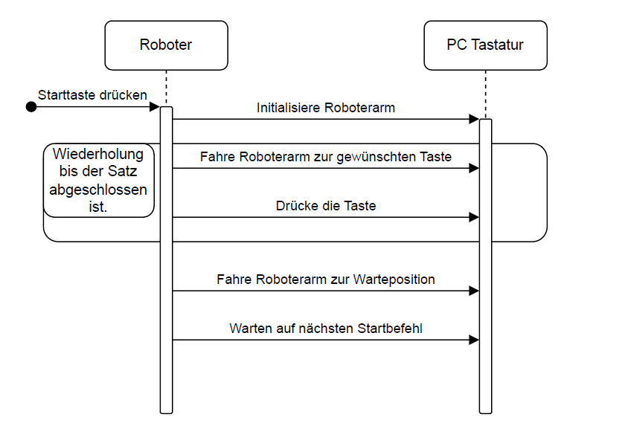

# Flussdiagramm Code

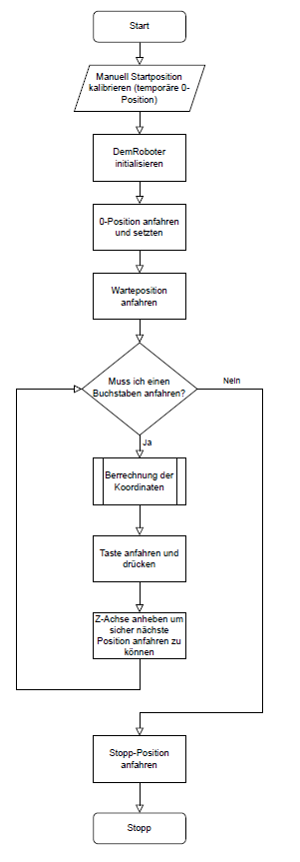

# Bauanleitung Roboter

## a) Einheit Achse D

|  |  |
| --- | --- |
| **Bezeichnung** | **Menge in Stück** |
| Schwarzer Steckverbinder | 16 |
| Beige Steckverbinder | 5 |
| Graue Führung 7 Loch | 4 |
| Graue Führung 5 Loch mit Gummiband | 1 |
| Weisse Führung 15 Loch | 1 |
| Starker Motor | 1 |
| Grauer gerader Doppelverbinder | 1 |

Verbinden Sie die Komponenten wie in den Abbildungen 1-1 und 1-2 da gestellt.

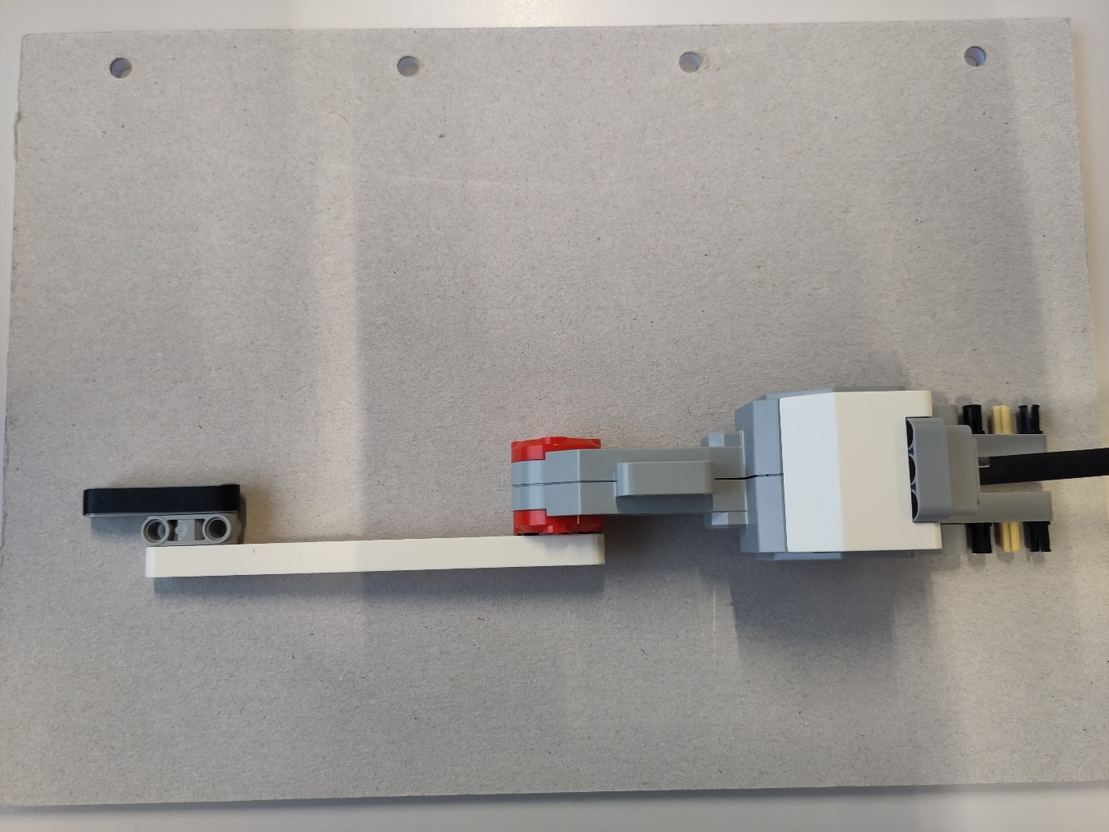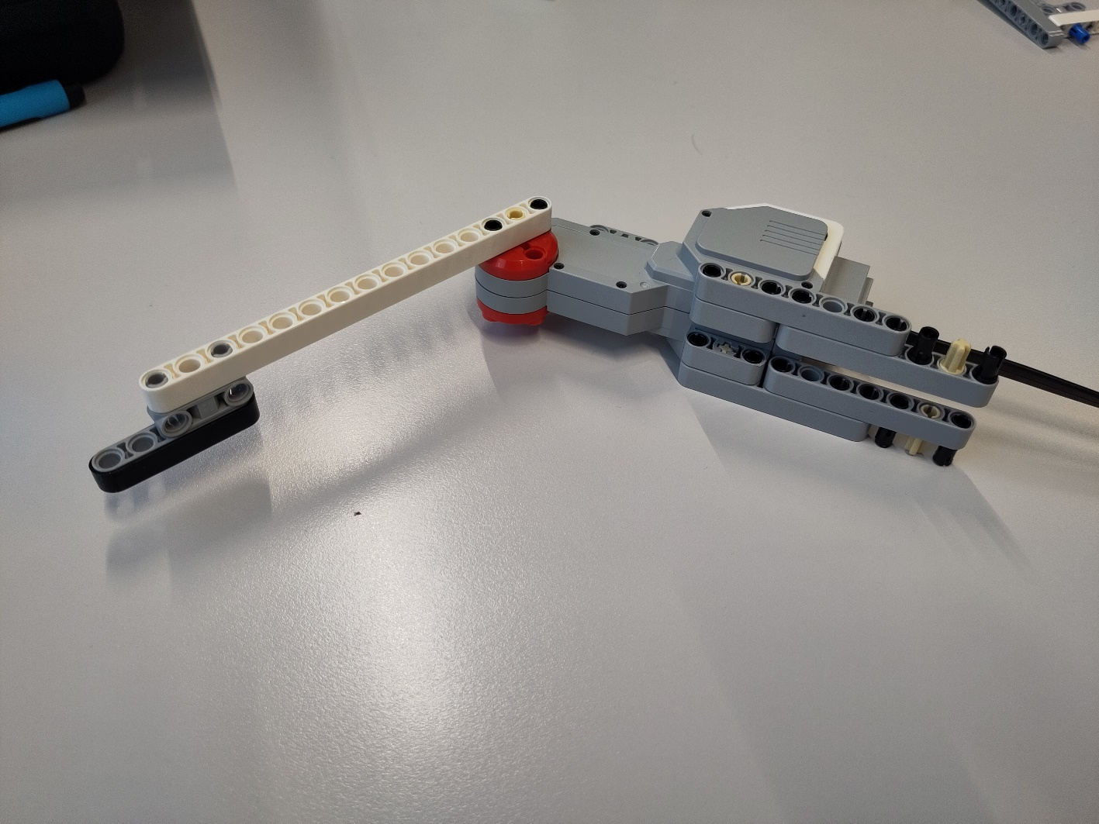

Abbildung 1‑1 Achse D

Abbildung 1‑1 Achse D

## b) Einheit Achsen B und C

|  |  |
| --- | --- |
| **Bezeichnung** | **Menge in Stück** |
| Schwarzer Steckverbinder | 4 |
| Blauer Doppelverbinder | 10 |
| Grauer kleiner Rahmen | 2 |
| Grauer Führung 9 Loch | 1 |
| Grauer Führung 7 Loch | 1 |
| Starker Motor | 2 |

Verbinden Sie die Komponenten wie in den Abbildungen 2-1 und 2-2 da gestellt.

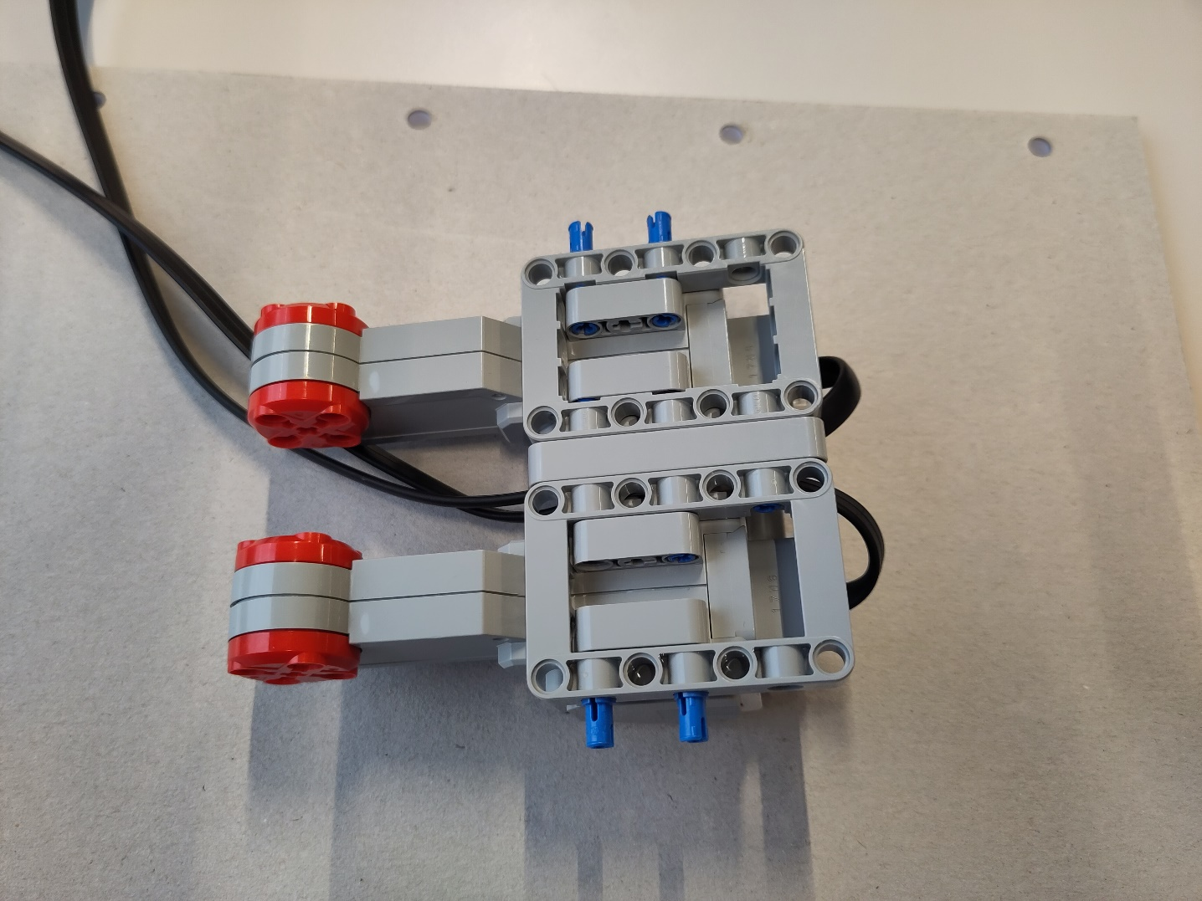

Abbildung 2‑1 Achse B und C

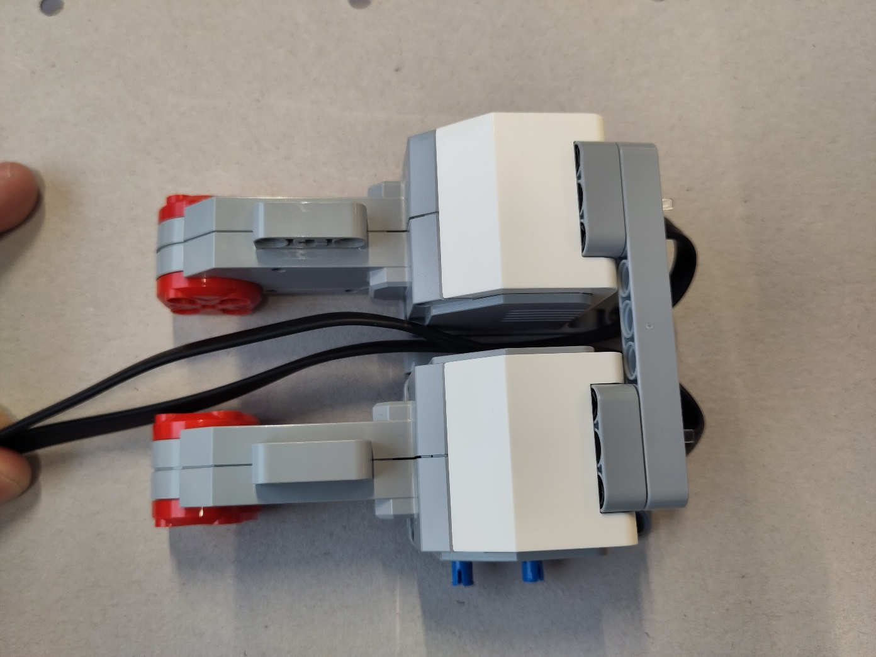

Abbildung 2‑2 Achse B und C

## c) Verbinden der Achsenkonstruktion Finger

|  |  |
| --- | --- |
| **Bezeichnung** | **Menge in Stück** |
| Baugruppe Einheit Achse D | 1 |
| Baugruppe Einheit Achse B und C | 1 |

Verbinden Sie die Komponenten wie in den Abbildungen 3-1 und 3-2 da gestellt.

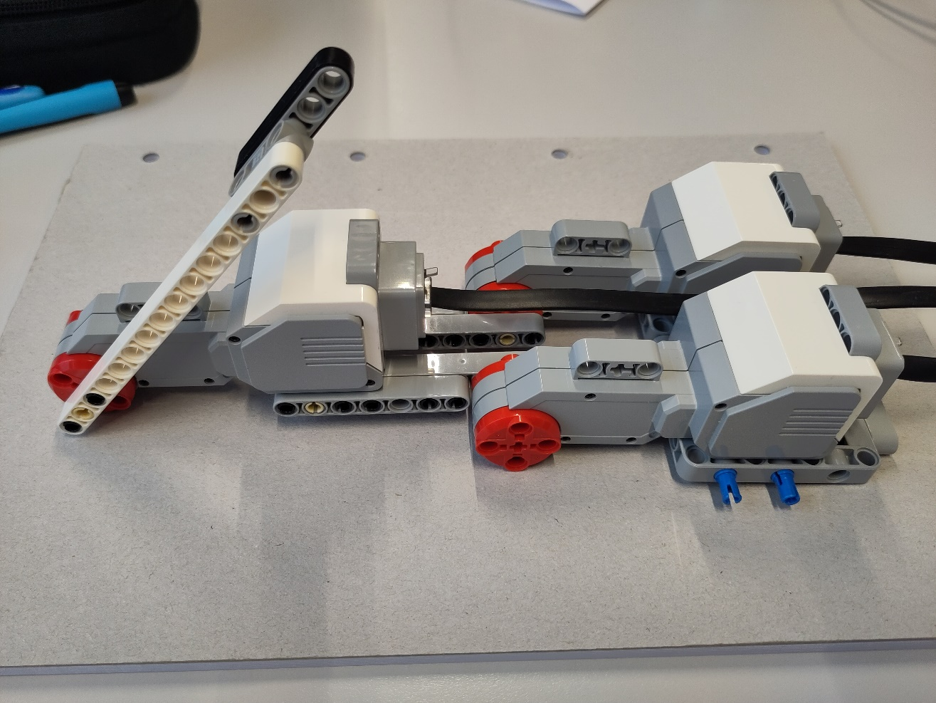

Abbildung 3‑1 Achsenkonstruktion Finger

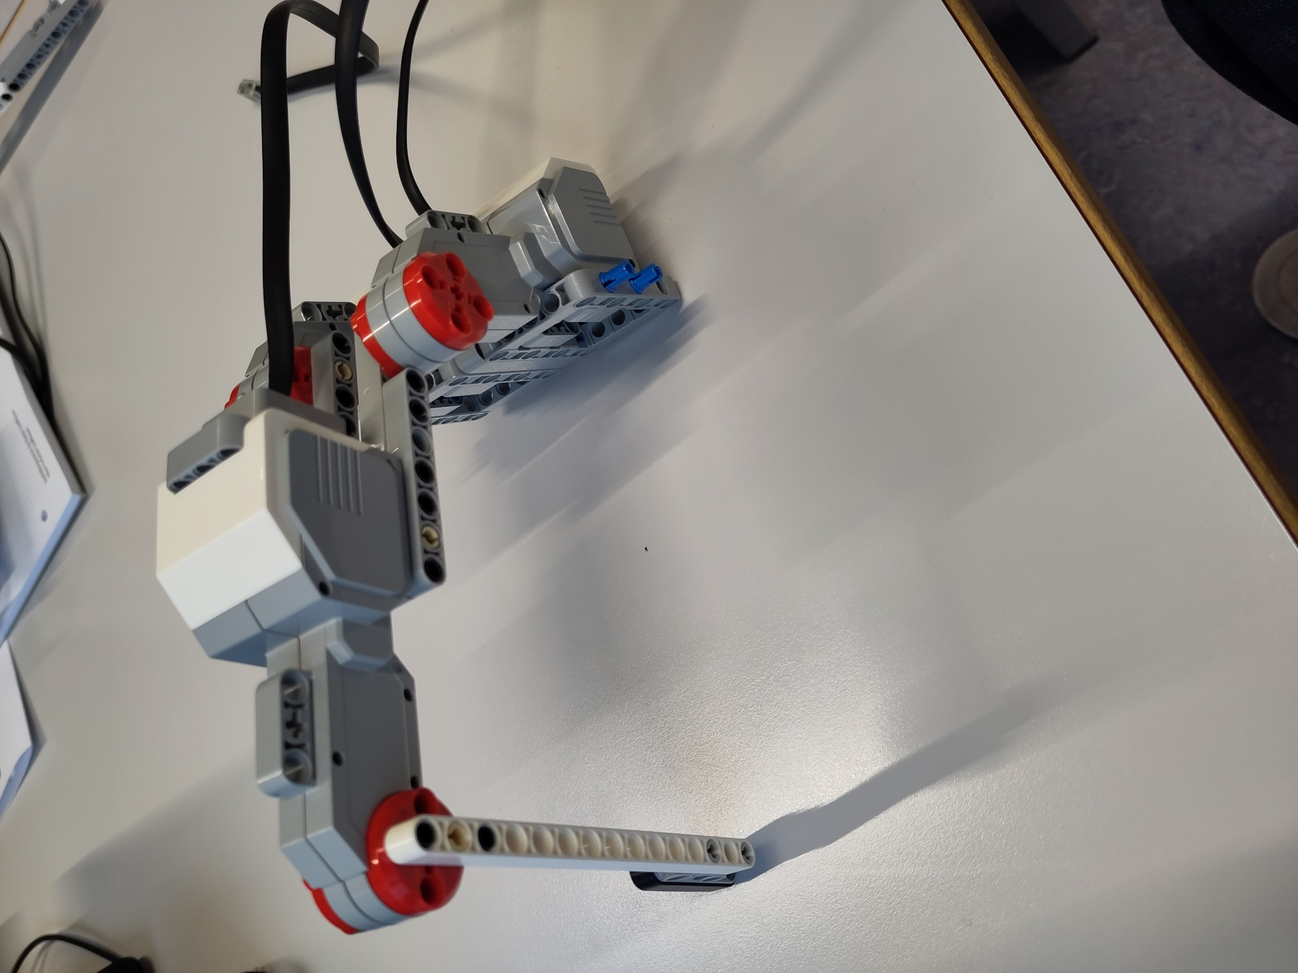

Abbildung 3‑2 Achsenkonstruktion Finger

## d) Fundament mit Achse A

|  |  |
| --- | --- |
| **Bezeichnung** | **Menge in Stück** |
| Schwarzer Steckverbinder | 54 |
| Schwarze Kreuz kurz | 1 |
| Schwarze T- Stück | 2 |
| Blauer Doppelverbinder | 29 |
| Roter Doppelverbinder | 1 |
| Graue Kreuz mit Anschlag | 1 |
| Weisse Führung 15 Loch | 16 |
| Weisse L-Stück | 3 |
| Graue Führung 13 Loch | 14 |
| Graue Führung 11 Loch | 3 |
| Graue Führung 9 Loch | 4 |
| Graue Führung 7 Loch | 3 |
| Graue Führung 5 Loch | 7 |
| Graue Kreuzmodul | 9 |
| Graue Doppelmodul | 5 |
| Graue Doppelhülse | 5 |
| Rote L-Stück | 2 |
| Rotes Winkelteil | 1 |
| Blaue Führung 3 Loch | 2 |

Verbinden Sie die Komponenten wie in den Abbildungen 4-1, 4-2 und 4-3 da gestellt.

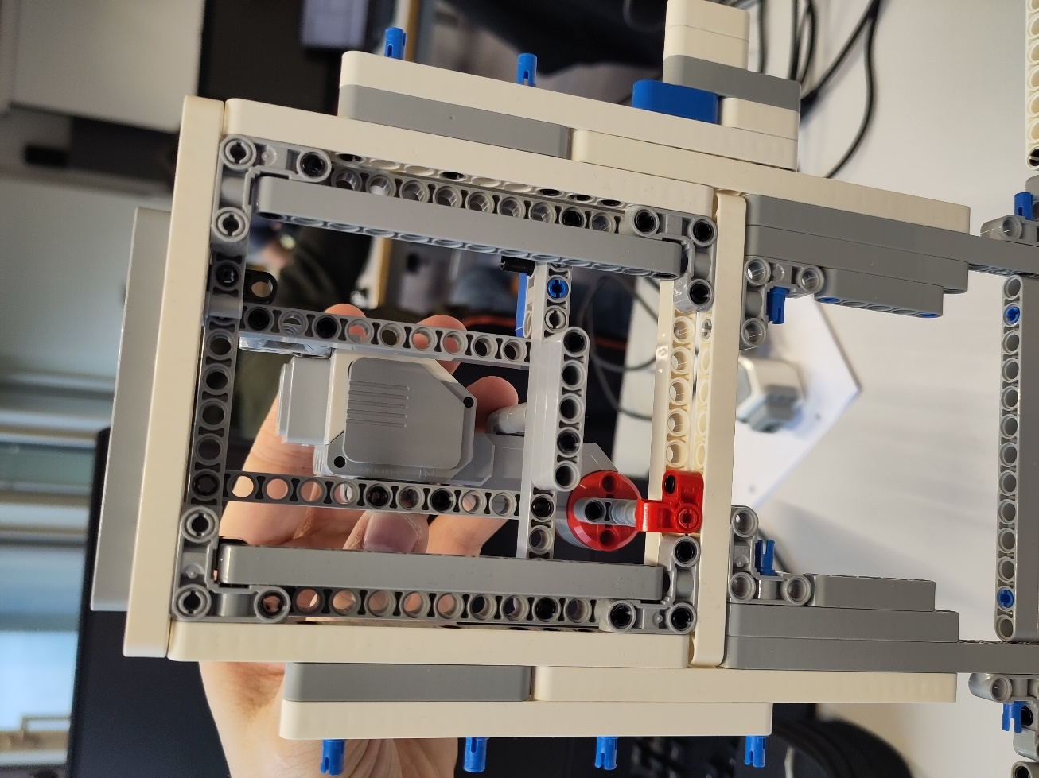

Abbildung 4‑1 Fundament mit Achse A

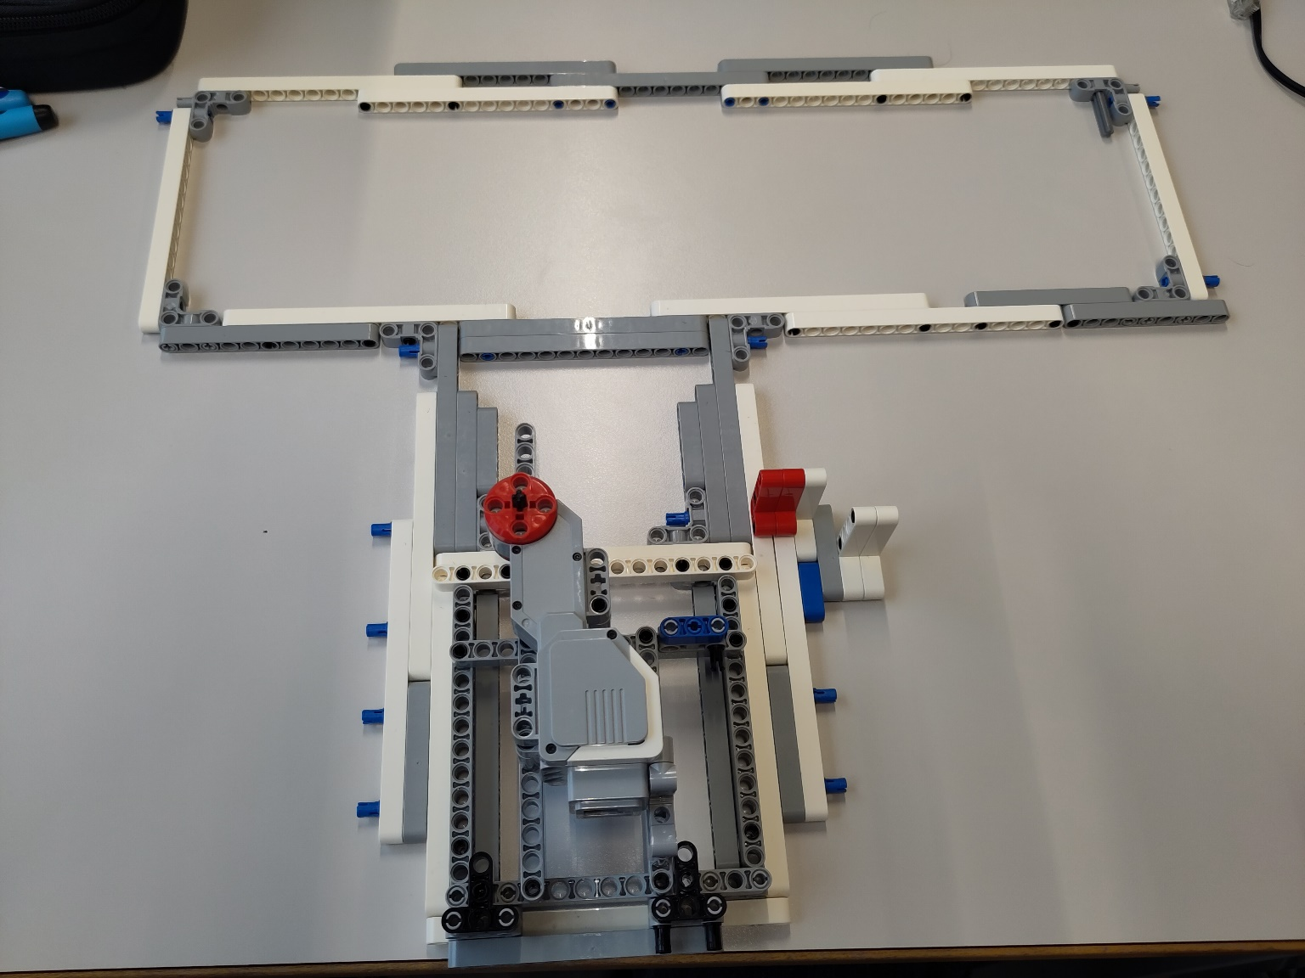

Abbildung 4‑2 Fundament mit Achse A

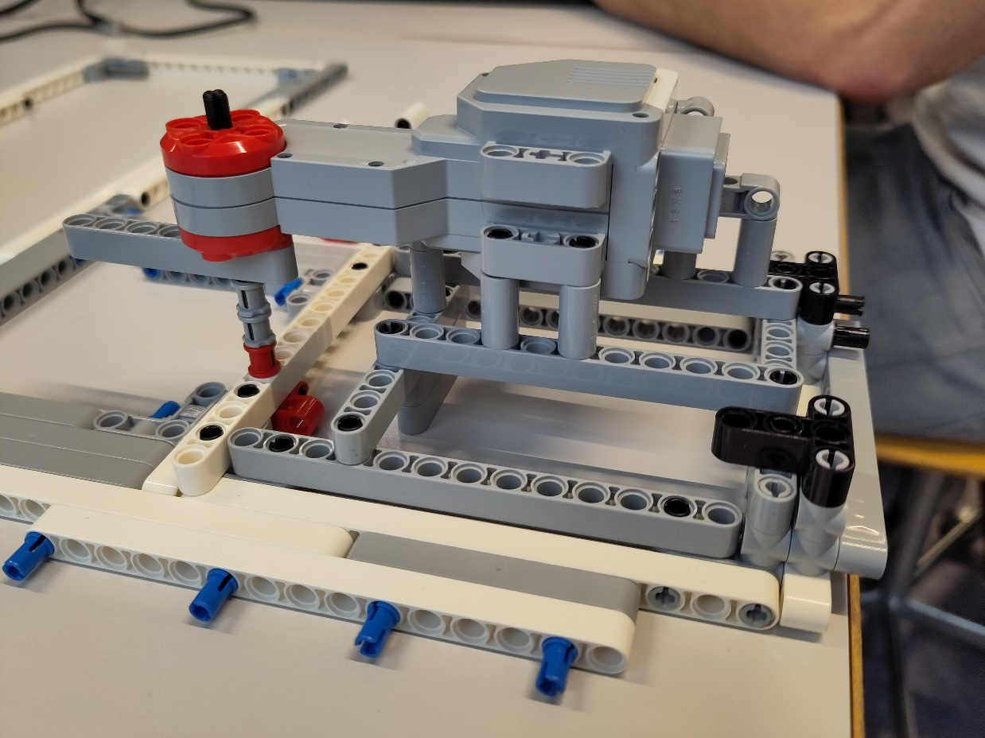

Abbildung 4‑3 Fundament mit Achse A

## e) Verbindungselement Achse A mit Fingereinheit

|  |  |
| --- | --- |
| **Bezeichnung** | **Menge in Stück** |
| Schwarzer Steckverbinder | 12 |
| Blaue Doppelverbinder | 7 |
| Blaue Kreuzverbinder | 3 |
| Graue Führung 7 Loch | 1 |
| Graues 3 Loch-Modul + Kreuz | 2 |
| Graue 45° Führung | 2 |
| Graues Doppelmodul | 2 |
| Graue Rahmen klein | 3 |
| Graue Dreiecksplatte | 2 |
| Weisse Führung 45° | 1 |
| Weisse L-Stück | 2 |
| Rote Führung 3 Loch | 1 |
| Rote L-Stück | 2 |

Verbinden Sie die Komponenten wie in den Abbildungen 5-1, 5-2 und 5-3 da gestellt.

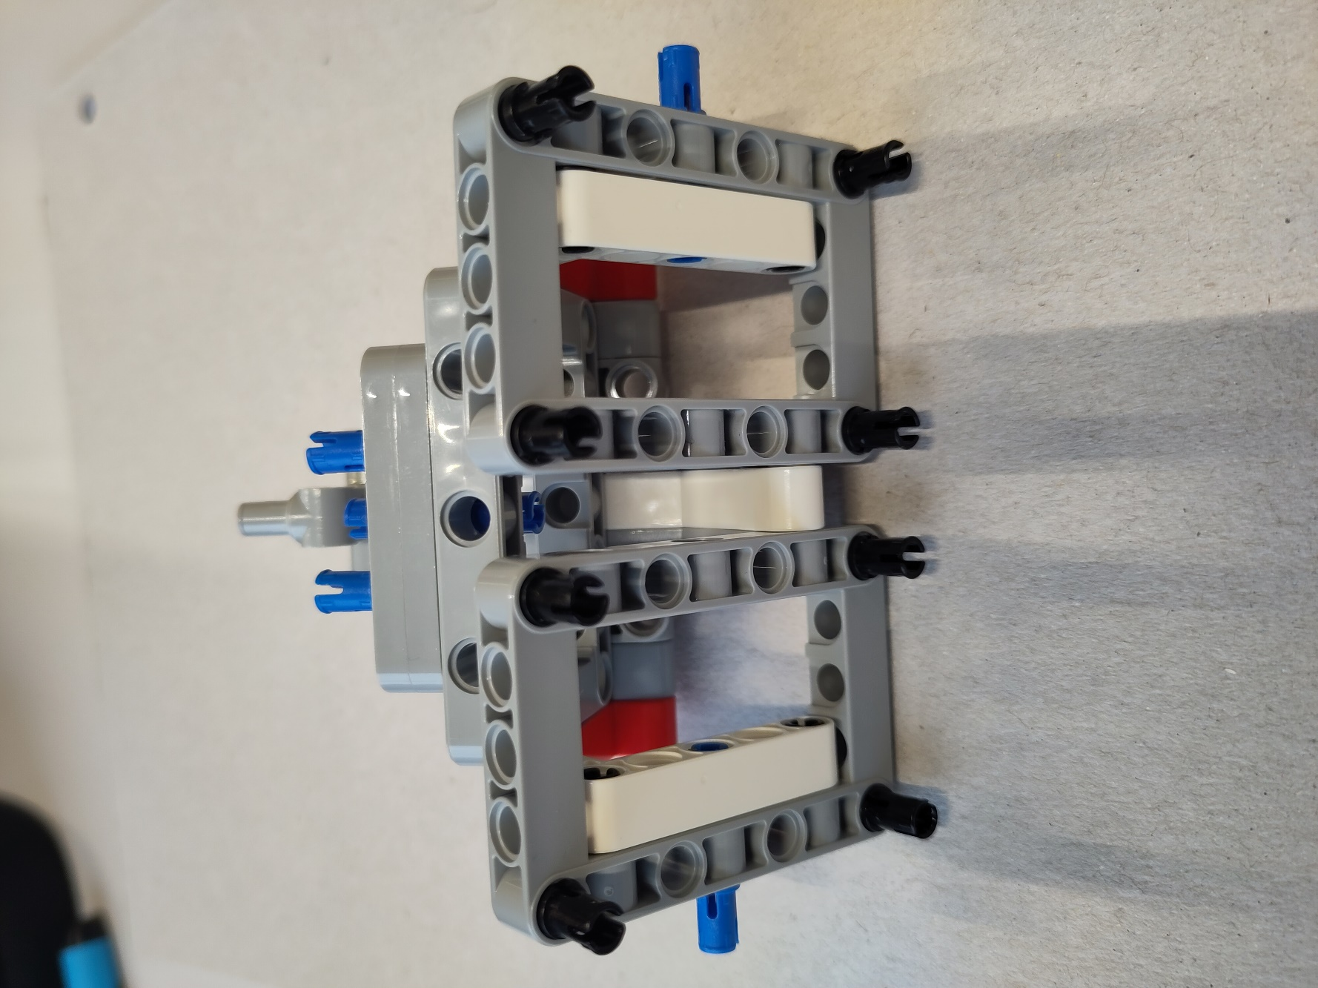

Abbildung 5‑1.Verbindungselement Achse A mit Fingereinheit

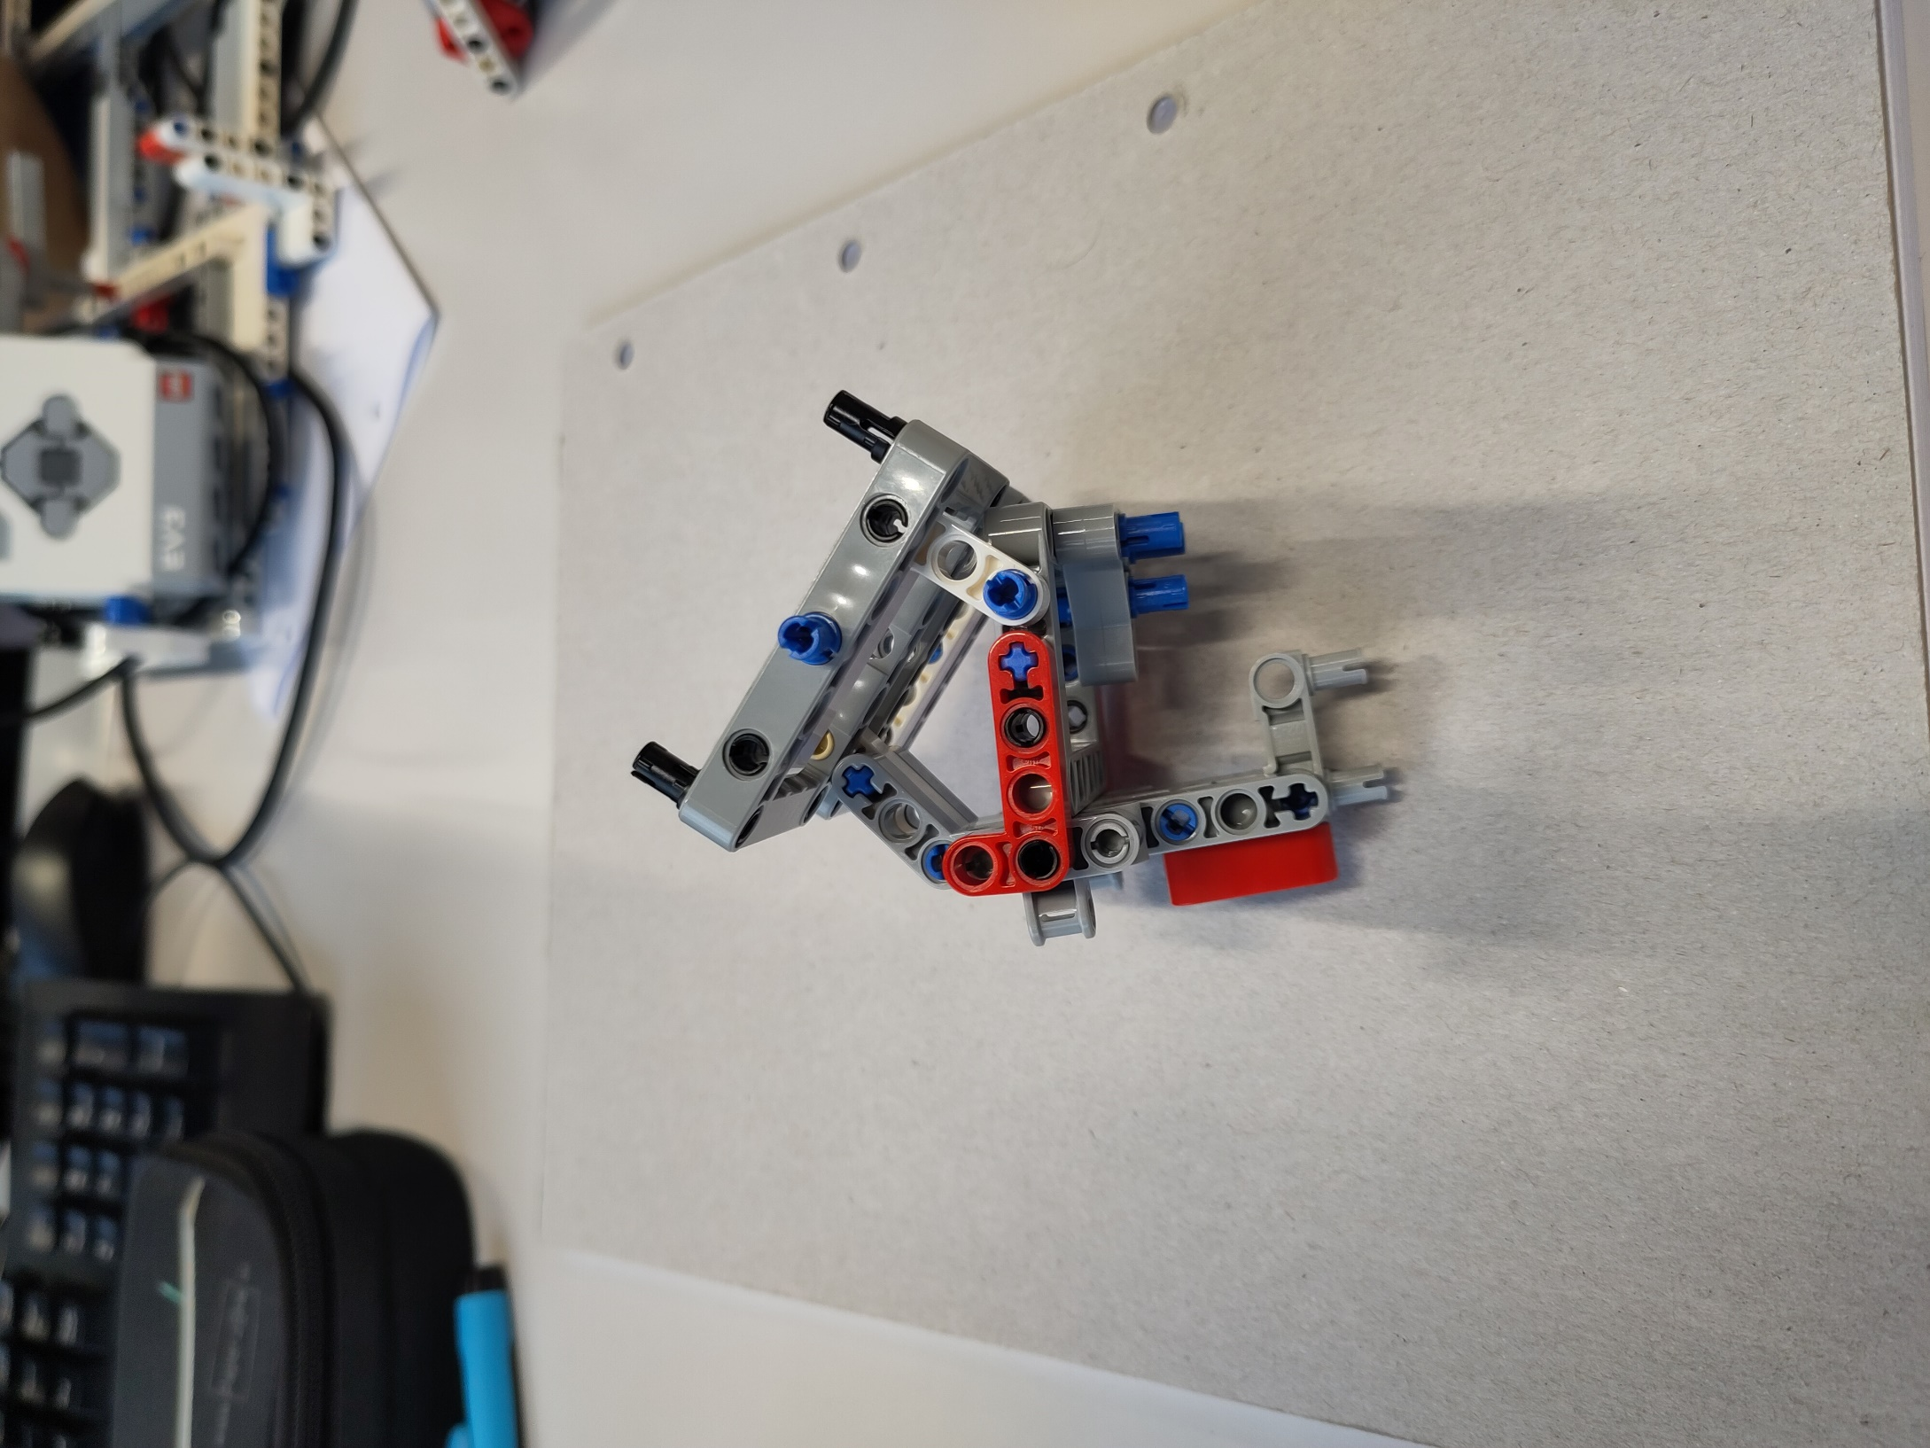

Abbildung 5‑2 Verbindungselement Achse A mit Fingereinheit

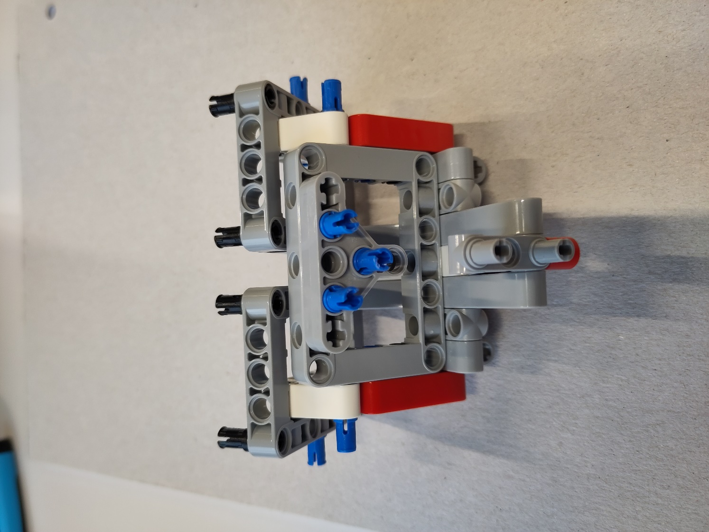

Abbildung 5‑3 Verbindungselement Achse A mit Fingereinheit

## f) Montage vom Verbindungsmodul mit Achse A

|  |  |
| --- | --- |
| **Bezeichnung** | **Menge in Stück** |
| Baugruppe Verbindungsmodul | 1 |
| Baugruppe Fundament mit Achse A | 1 |

Verbinden Sie die Komponenten wie in der Abbildung 6-1 da gestellt.

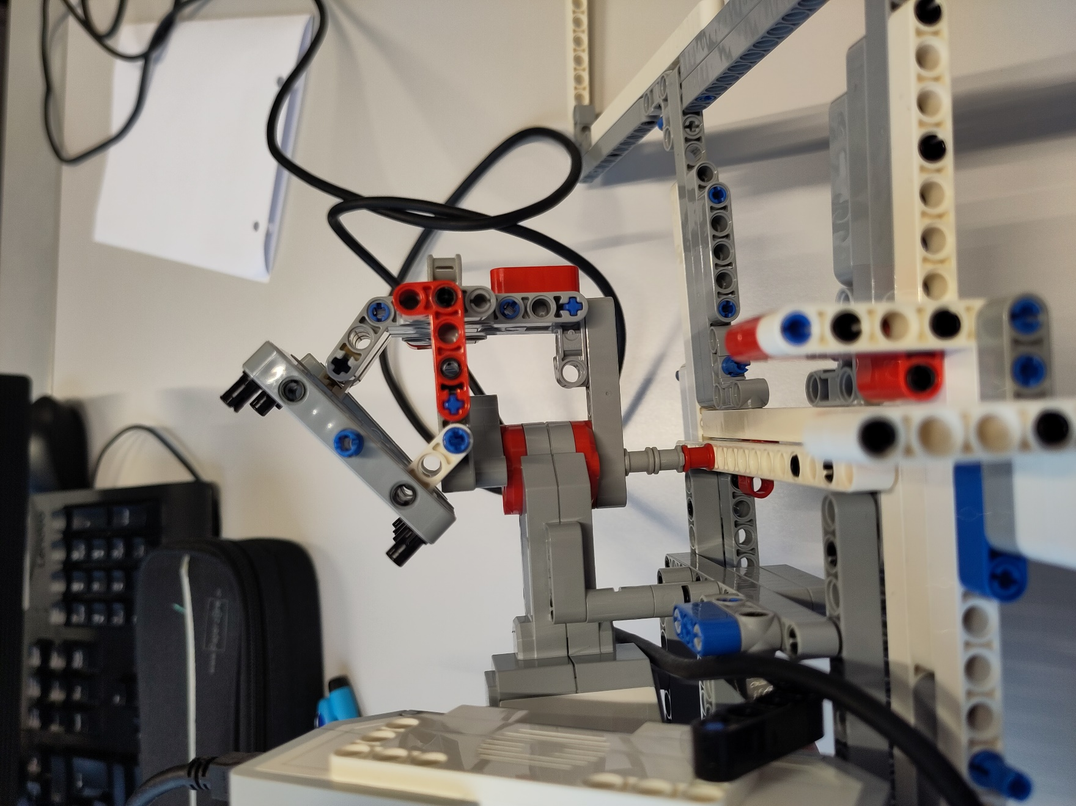

Abbildung 6‑1 Montage vom Verbindungsmodul

## g) Vorkonfektion EV3

|  |  |
| --- | --- |
| **Bezeichnung** | **Menge in Stück** |
| EV3 Modul | 1 |
| Graues 3 Loch-Modul + Kreuz | 1 |
| Graues Endstück | 1 |
| Blauer Kreuzstecker | 3 |
| Blaues Führung 3 Loch | 1 |
| Weisses 45° + 45° Modul | 1 |
| Schwarzes 45° Modul | 2 |
| Beiges Kreuz | 1 |

Verbinden Sie die Komponenten wie in den Abbildungen 7-1 und 7-2 da gestellt.

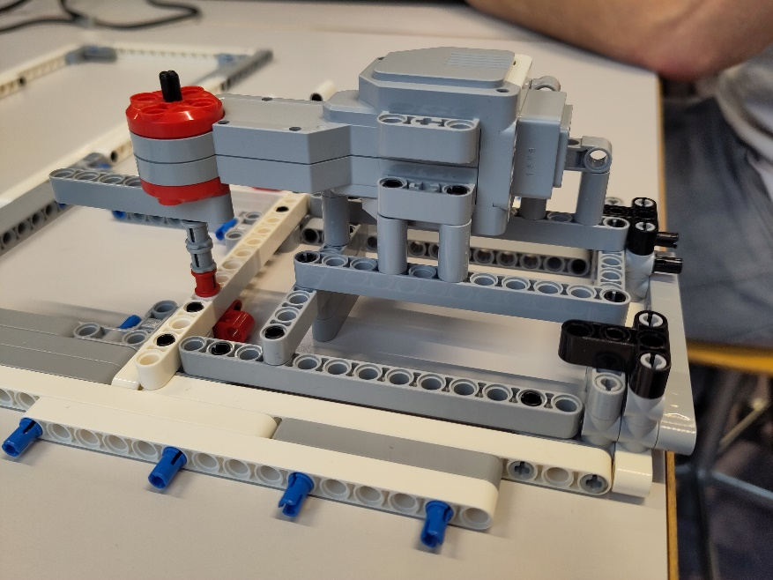

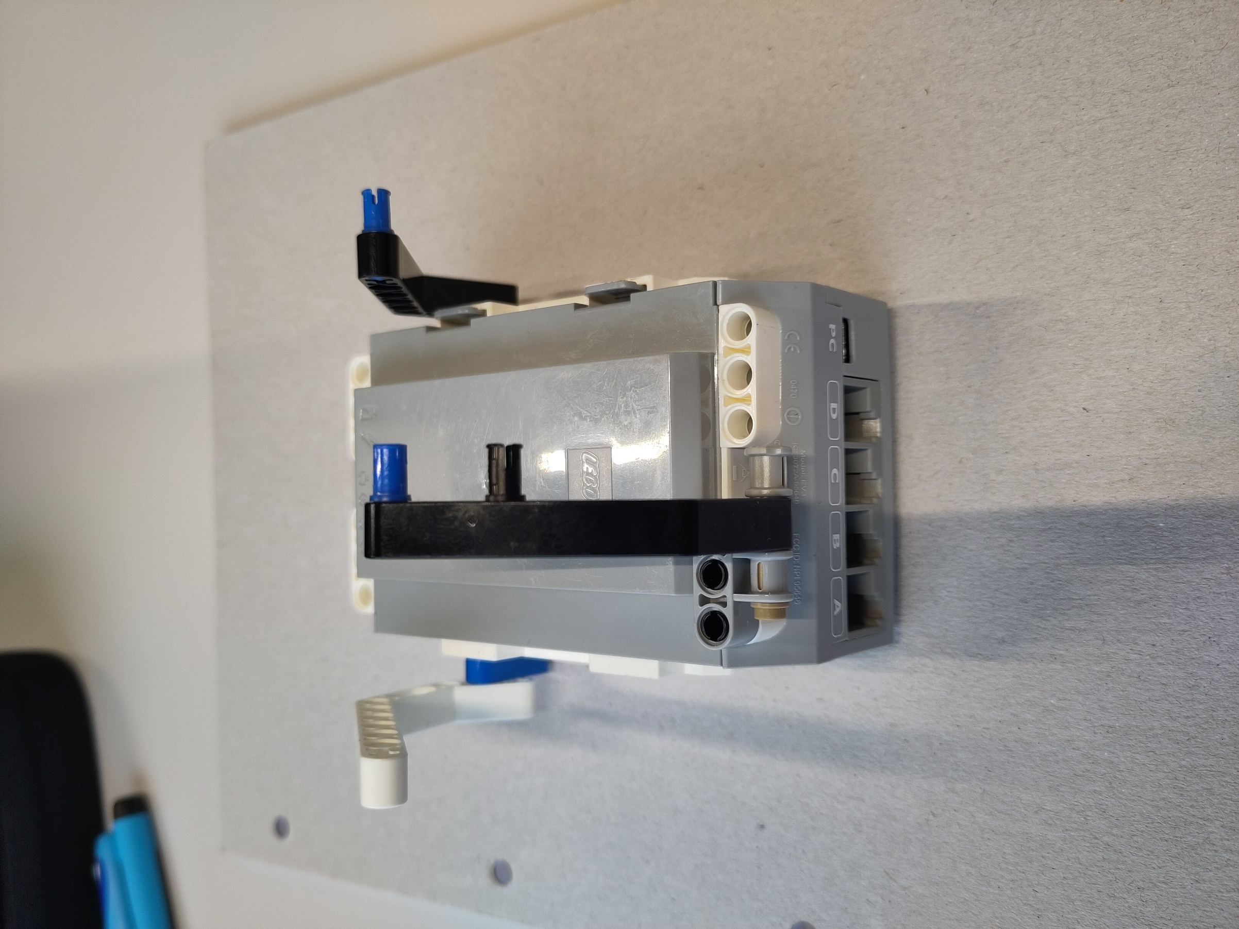

Abbildung 7‑1 Vorkonfektion EV3

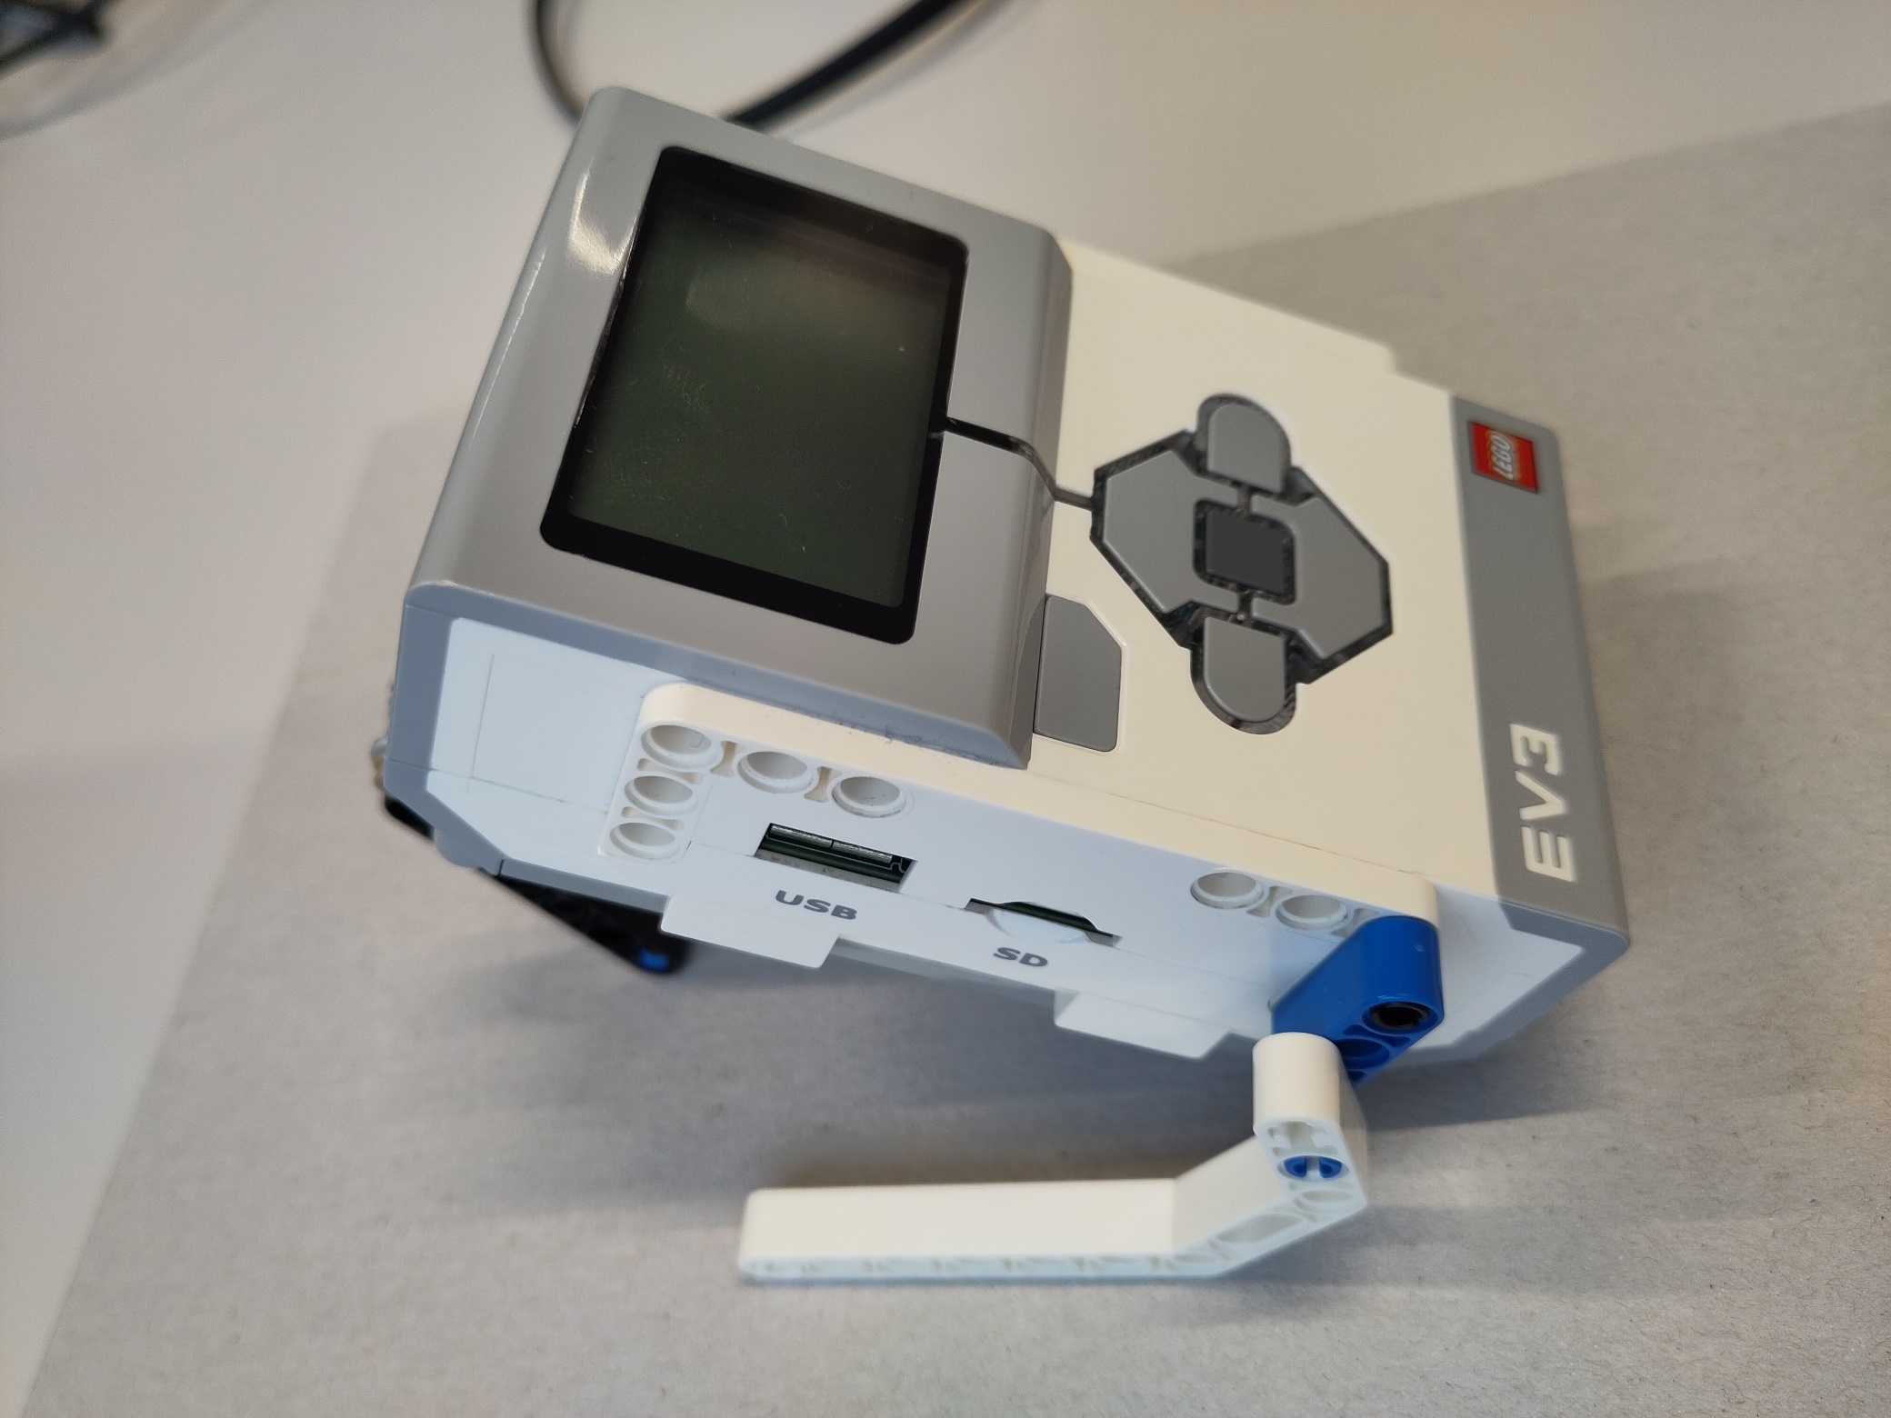

Abbildung 7‑2 Vorkonfektion EV3

## h) Montage EV3 Modul an Fundament

|  |  |
| --- | --- |
| **Bezeichnung** | **Menge in Stück** |
| Baugruppe EV3 2Vorkonfektion | 1 |
| Baugruppe Fundament | 1 |

Verbinden Sie die Komponenten wie in den Abbildungen 8-1 und 8-2 da gestellt.

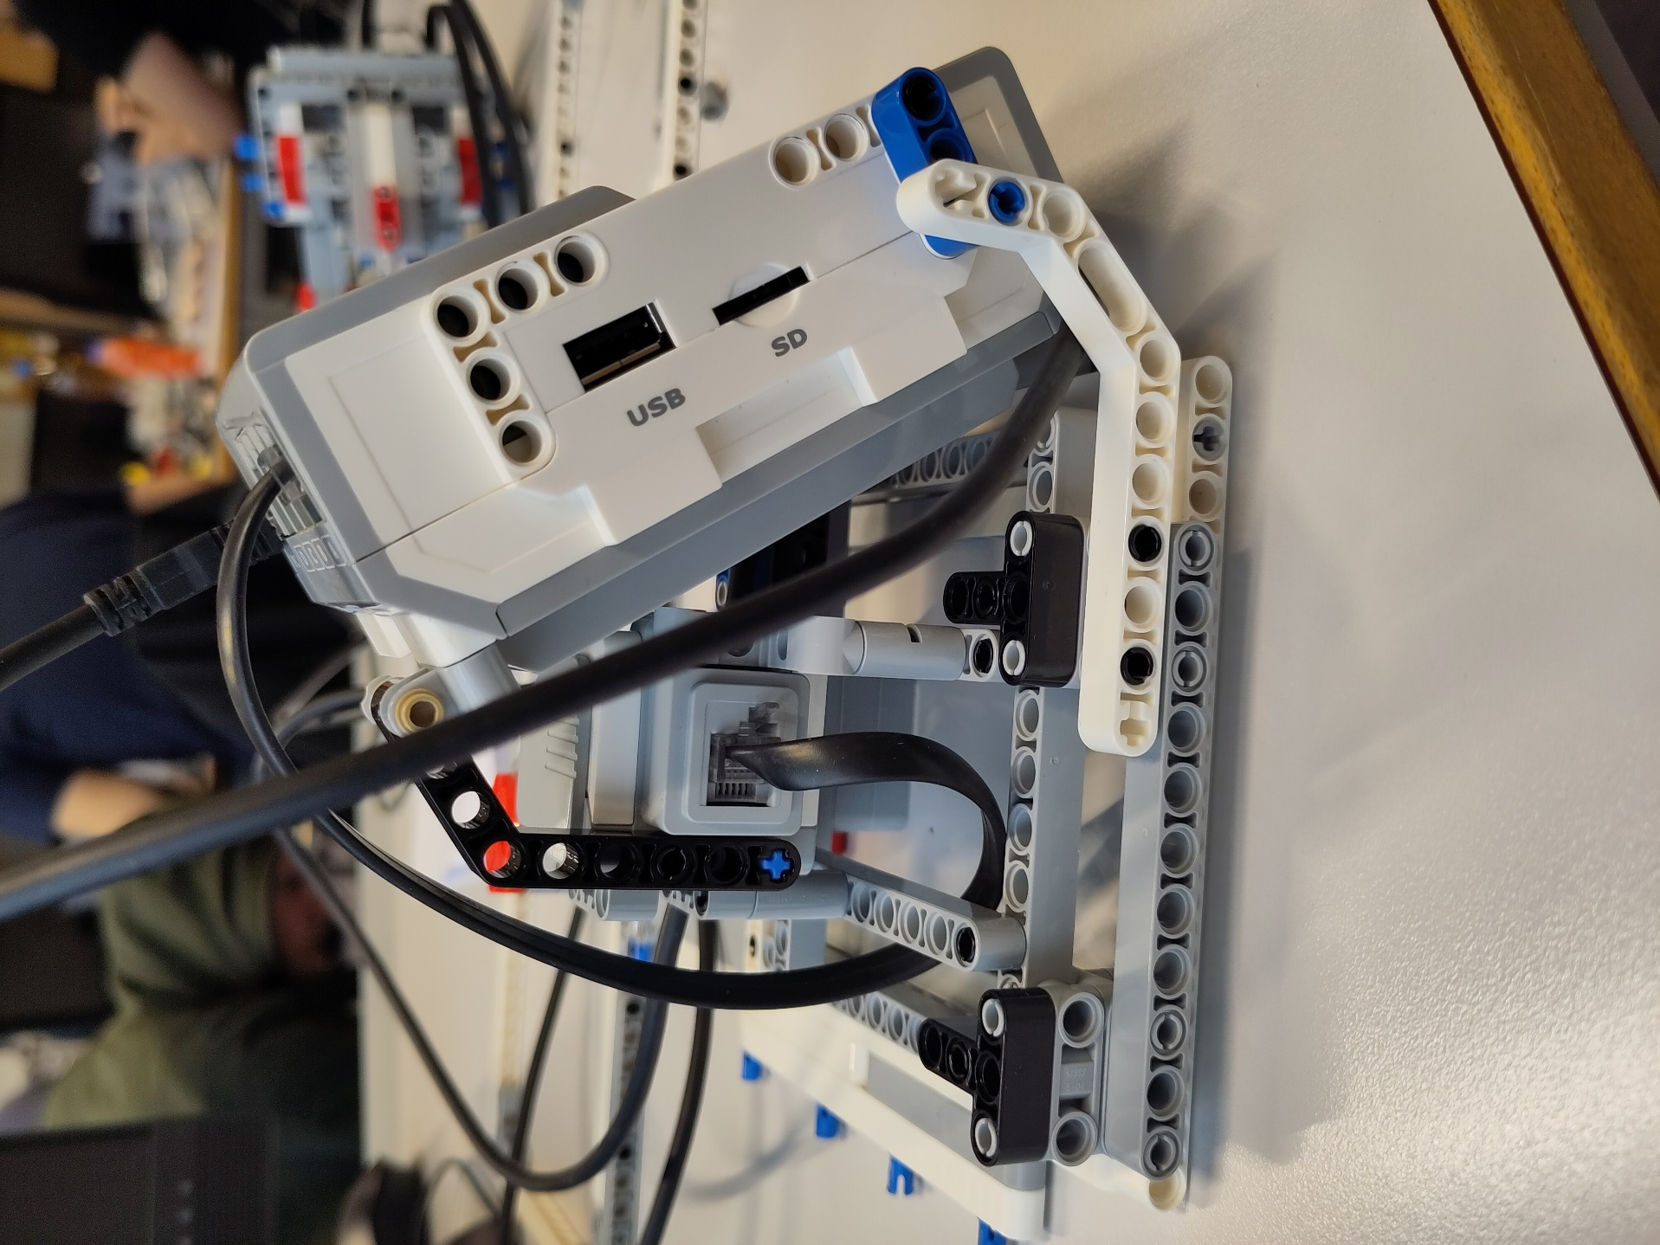

Abbildung 8‑1 Montage EV3 Modul an Fundament

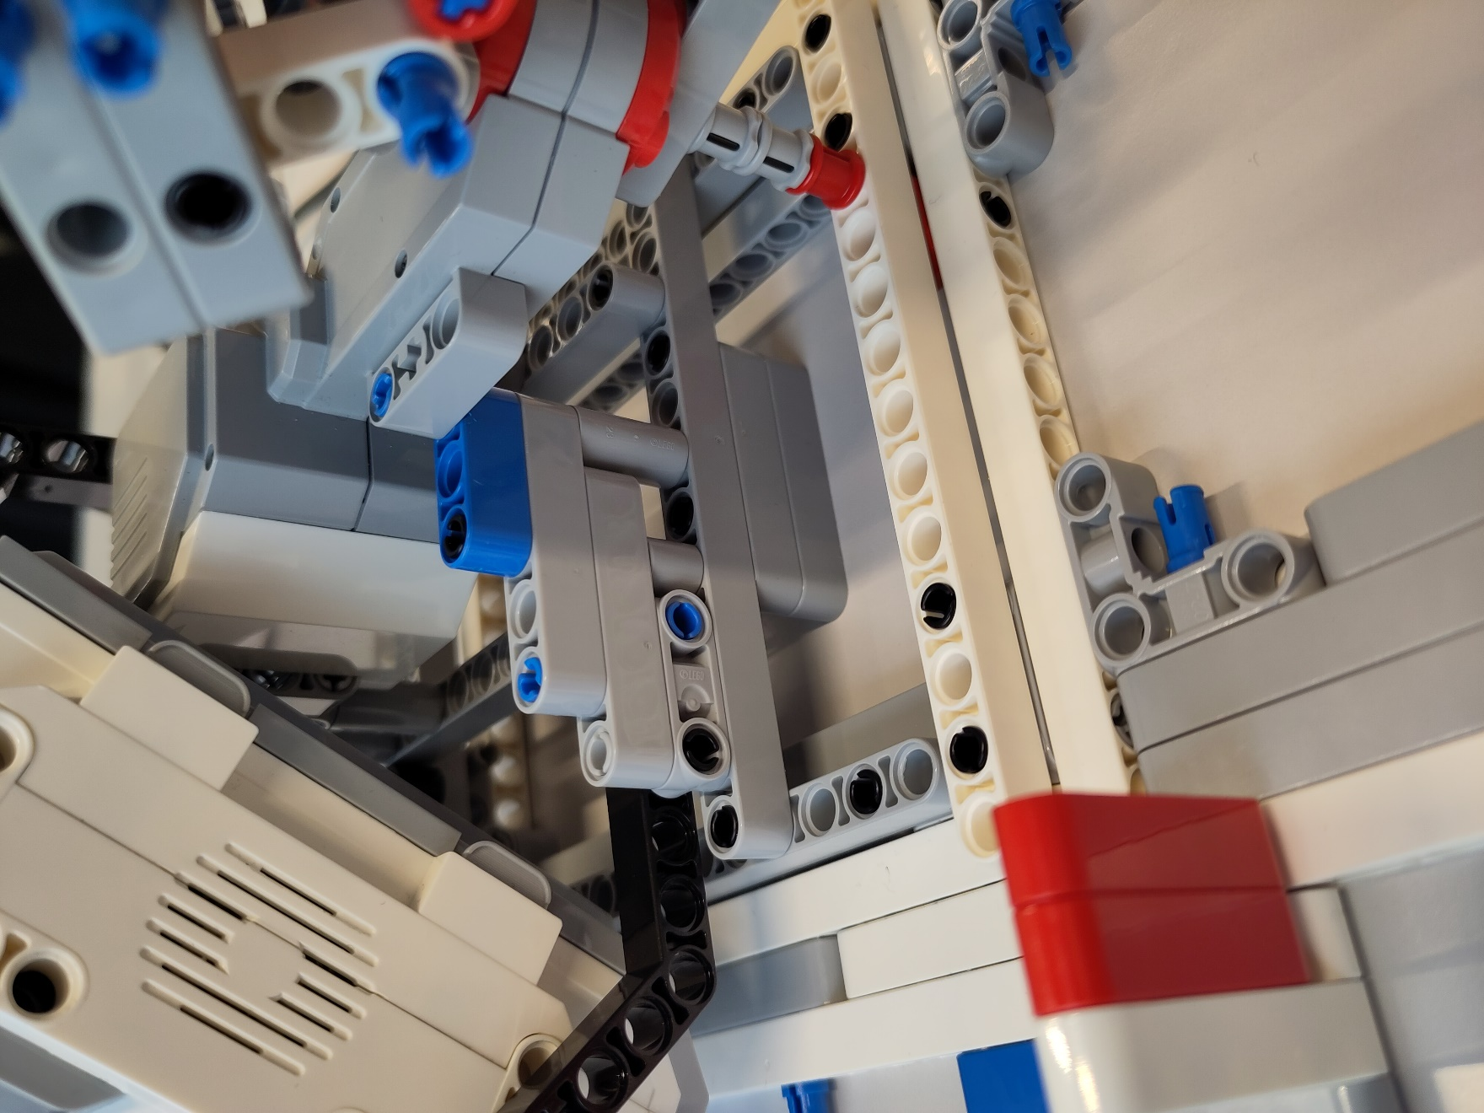

Abbildung 8‑2 Montage EV3 Modul an Fundament

## i) Montage des Fingers mit Fundament

|  |  |
| --- | --- |
| **Bezeichnung** | **Menge in Stück** |
| Baugruppe Fingereinheit | 1 |
| Baugruppe Fundament | 1 |

Verbinden Sie die Komponenten wie in den Abbildungen 9-1 und 9-2 da gestellt.

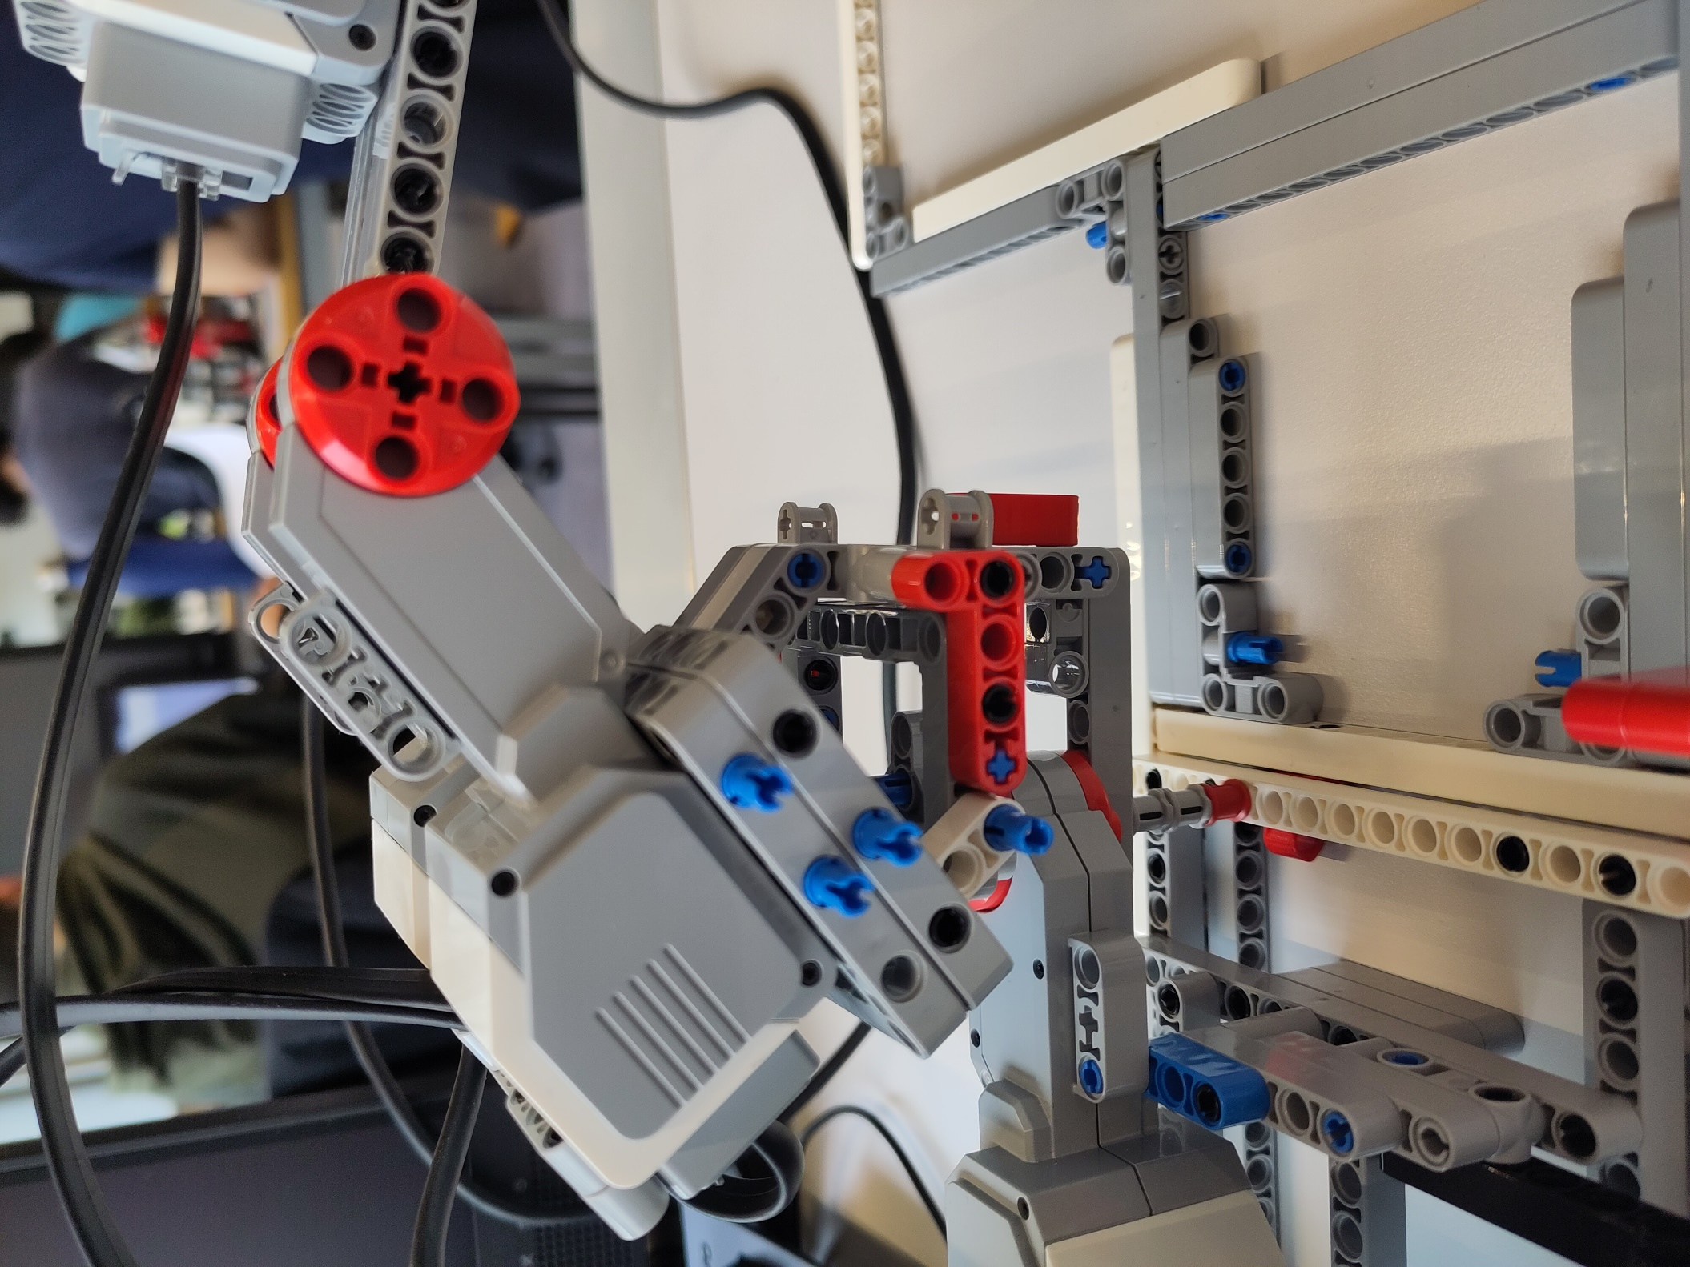

Abbildung 9‑1 Montage des Fingers mit Fundament

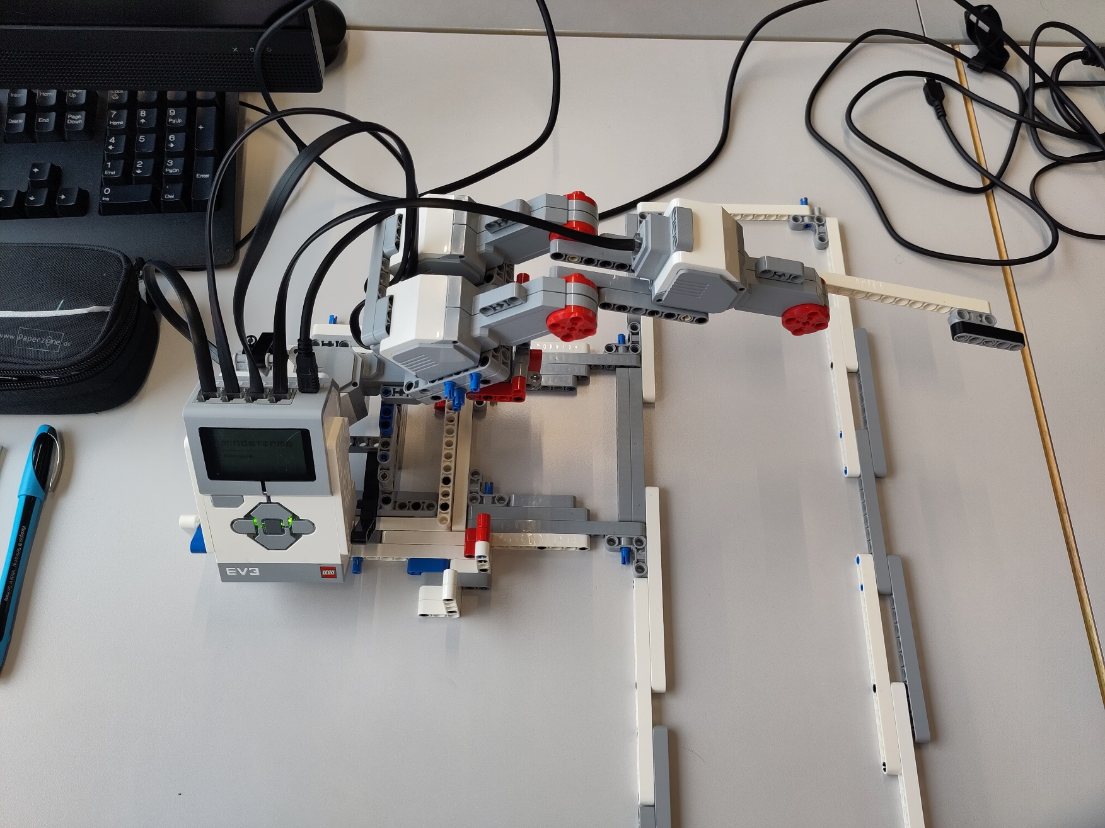

Abbildung 9‑2 Montage des Fingers mit Fundament

Bitte beachten Sie, dass nach der Hauptmontage der Komponenten, die Verbindungsleitungen vom Controller zu den Motoren sauber verlegt werden sollen.

Bei falscher Verlegung ist eine Beschädigung der Leitung möglich.

# Letzte Seite